教習所支援システム(高齢者講習)
（○○○自動車教習所）

道路交通法(施行令)一部改正
75歳以上の免許更新者等に対する
「認知機能検査」平成21年6月1日
スタート! 対応ソフト


有限会社 ディディディ

迅速・丁寧・パソコンのことなら

連絡先／(0897)33-6248

高齢者講習ソフトのマニュアル
平成21年7月5日作成
1. 実施日の登録、修正、削除
左のボタンをクリックすると
下記のダィアログボックスが
表示され実施日の登録、修正
削除が出来る。
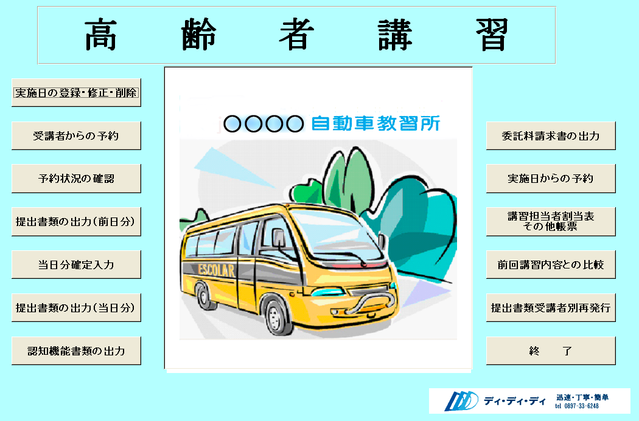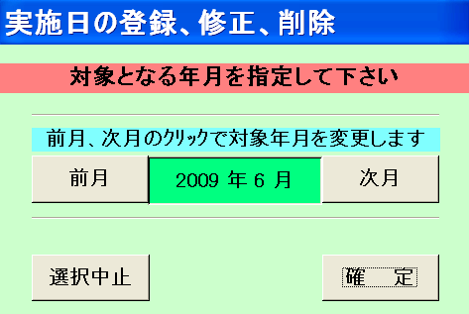
- 実施日の登録、修正、削除操作画面 実施日修正ボタンクリックで75歳未満の区別
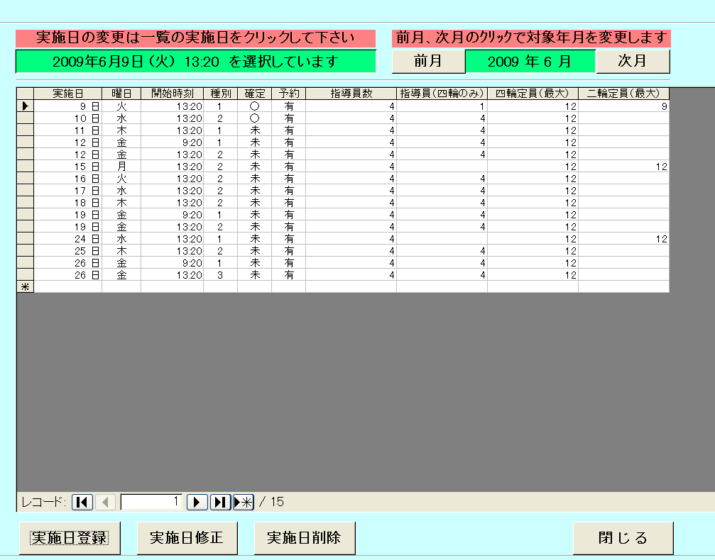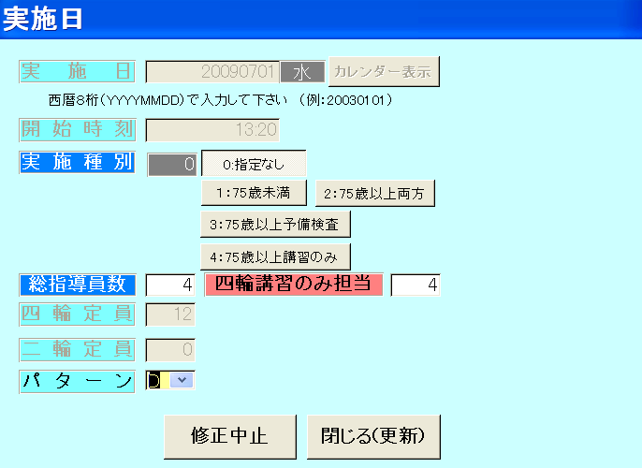
実施日の登録方法
実施日 高齢者講習を実施する日付を 西暦で入力(例 20090825)
カレンダー カレンダー画面により、該当実施日を指定できます。
開始時刻 高齢者講習を実施する開始時刻を入力する。(例 09:20)
実施種別 0 指定なし
1 75歳未満
2 75歳以上 両方
3 75歳以上 予備検査のみ
4 75歳以上 講習のみ 0-5の一つを選択
総指導員数 高齢者講習の総指導員数を入力する。
四輪定員 指導員数から算出した最大定員数が自動表示される。
二輪定員
パターン 認知症検査用紙の選択 例 Dパターン

3. 受講者からの予約操作画面
受講者を検索画面 高齢者講習の予約日の表示
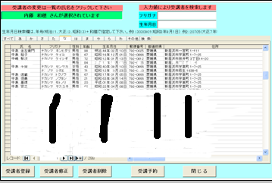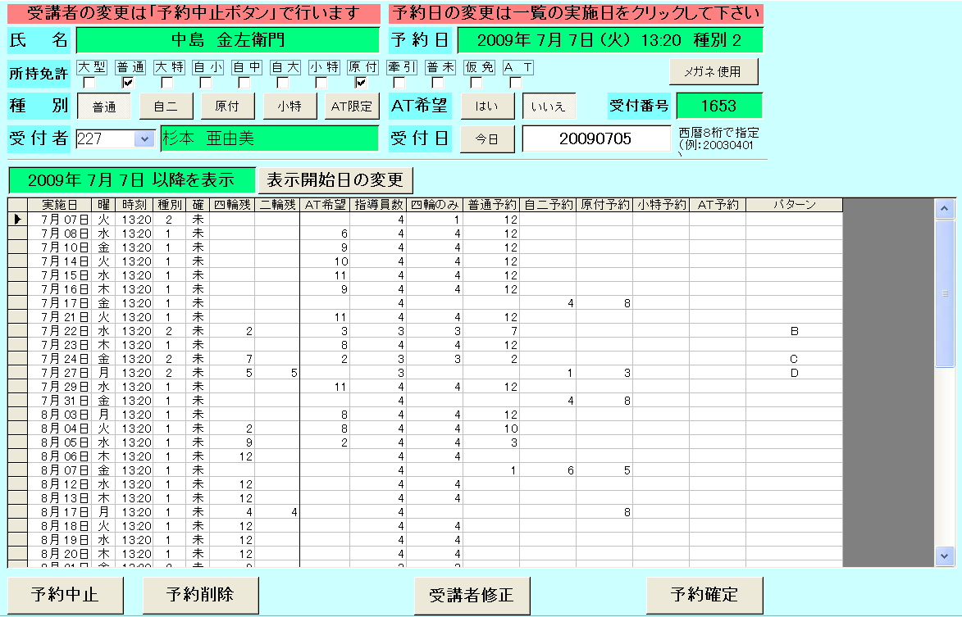
受講者からの予約操作画面
予約日より受講者を選択し予約内容の修正登録をする。 予約状況の出力
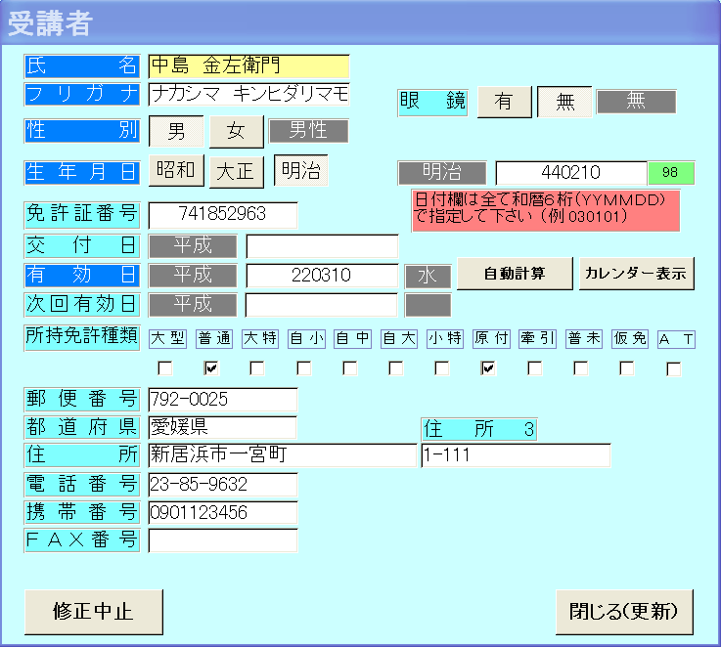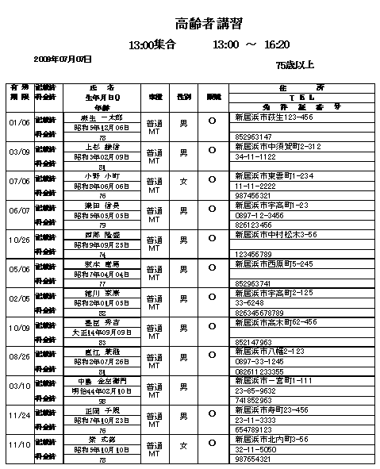

予約状況の出力 受講予定者名簿
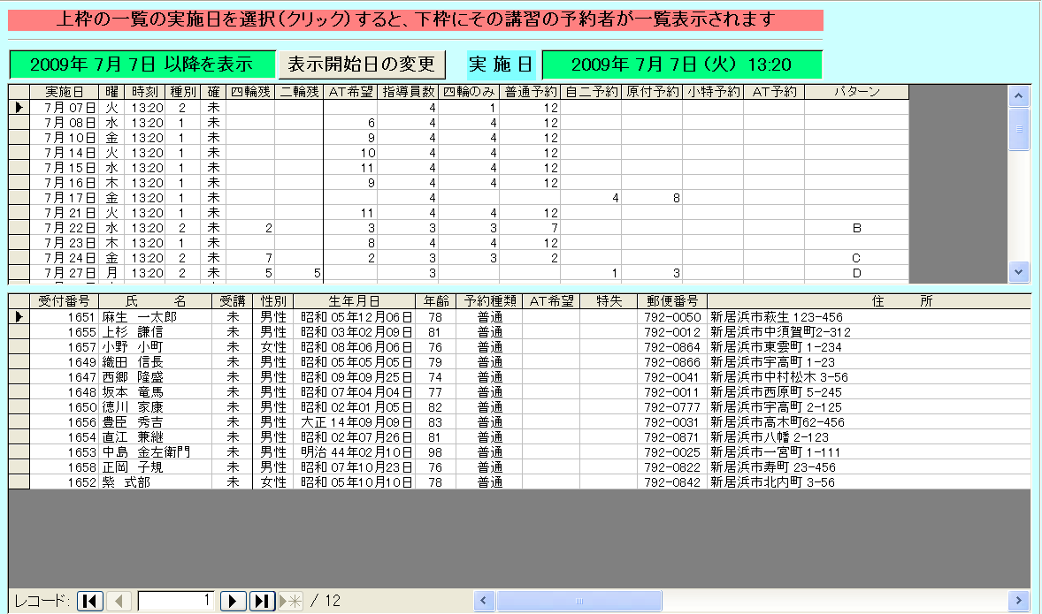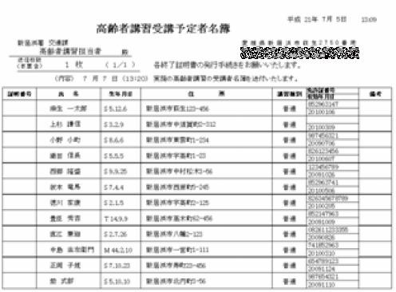

4. 受講者予定の出力選択画面 納入票 1 納入票 2
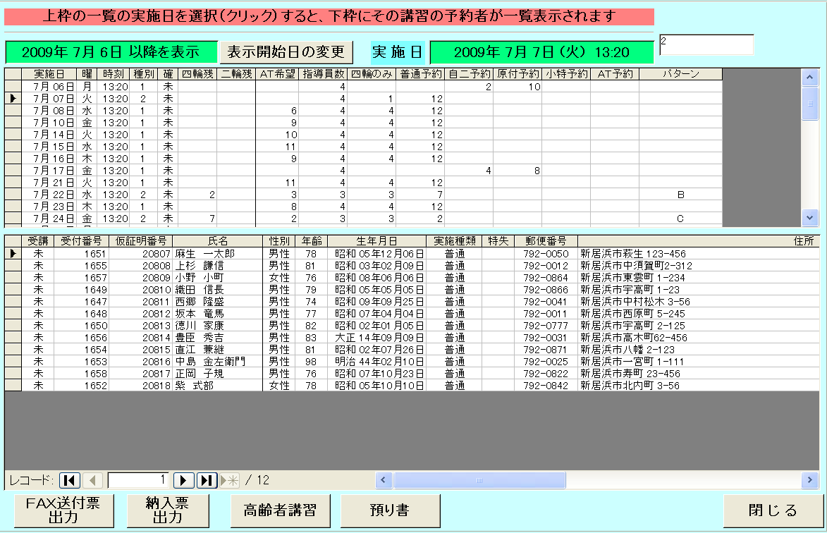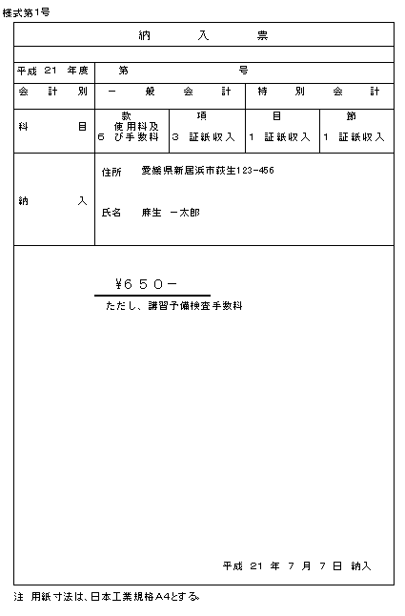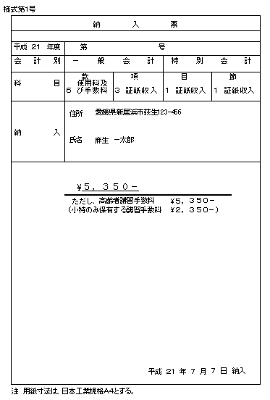
検査結果費用 講習費用
預り書
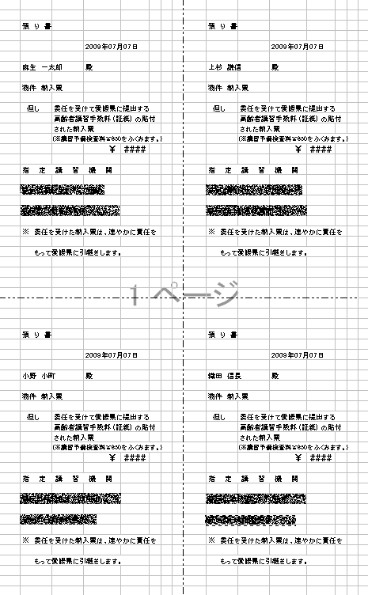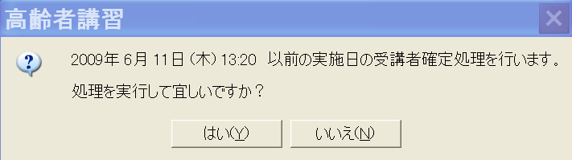
5. 受講者確定処理画面
受講者入力の確定処理を行う。 実施日の確定、予約の確定処理、検査結果画面へのデータ送信
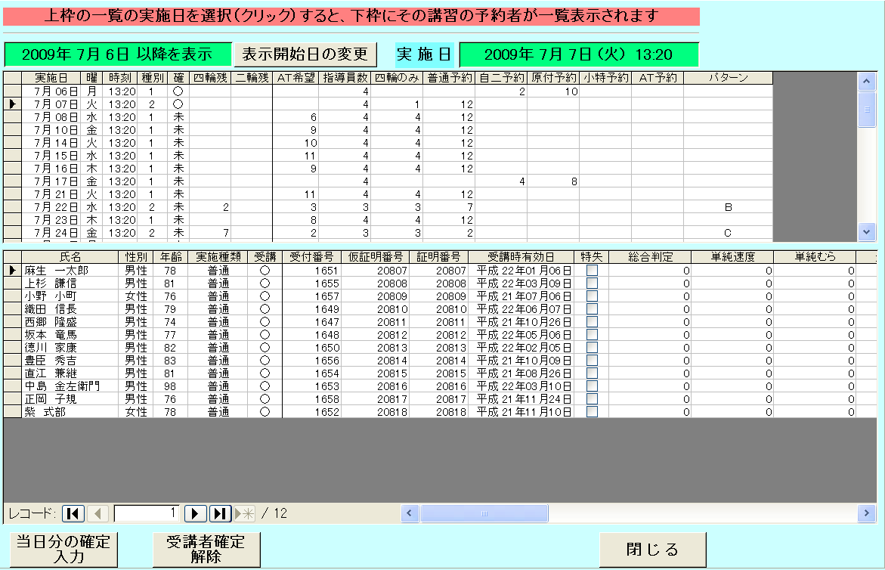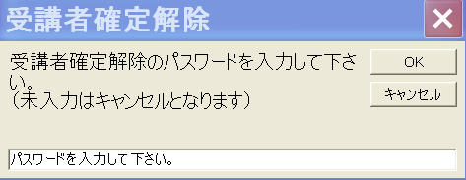

6. 提出書類の出力(当日分)画面 6-1 申込受理簿
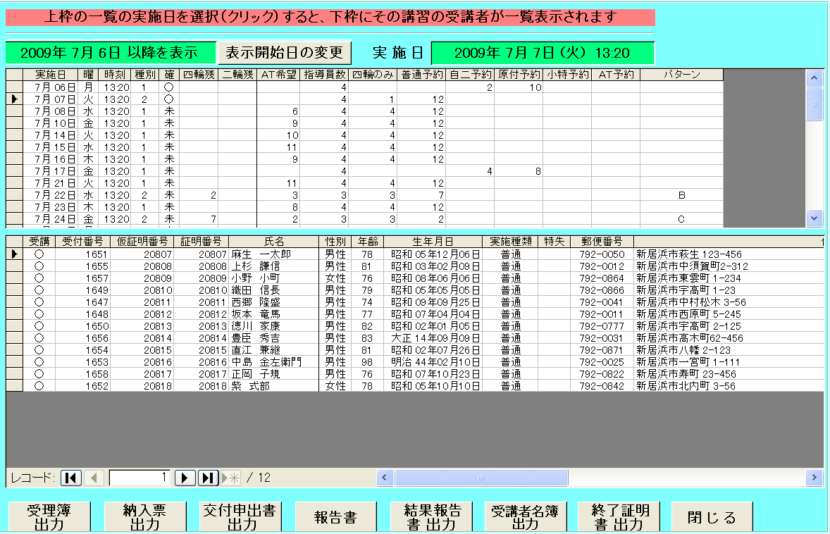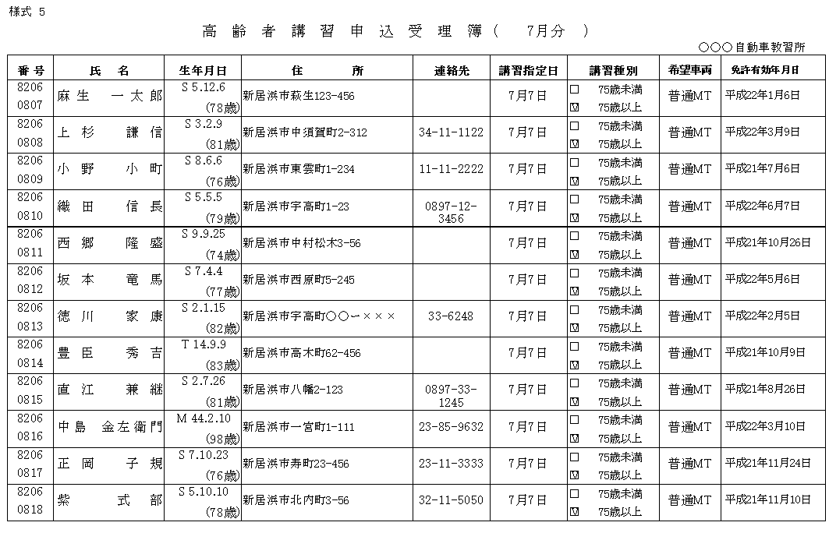

6-2 納入票 (75歳未満) 6-3 受付申出書 6-4 高齢者講習実施報告書
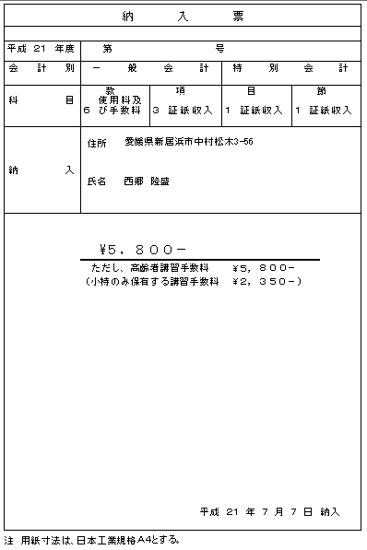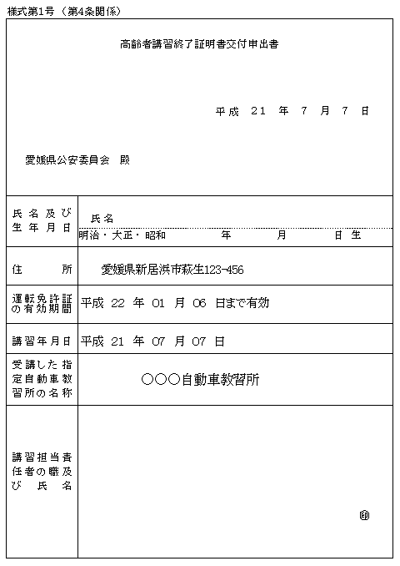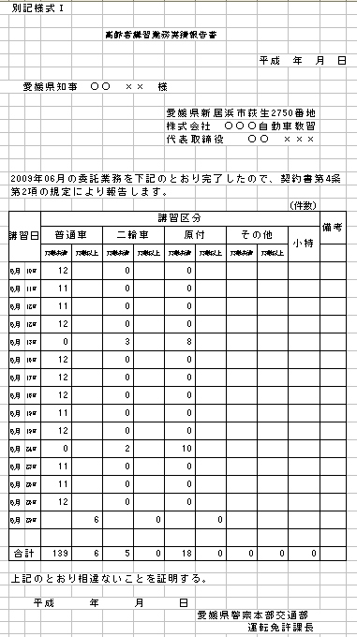

6-5 高齢者講習実施結果報告書 6-6 高齢者講習終了者名簿
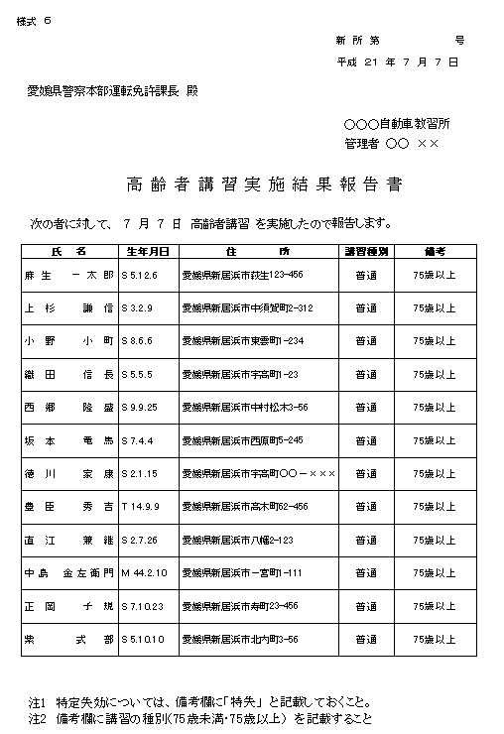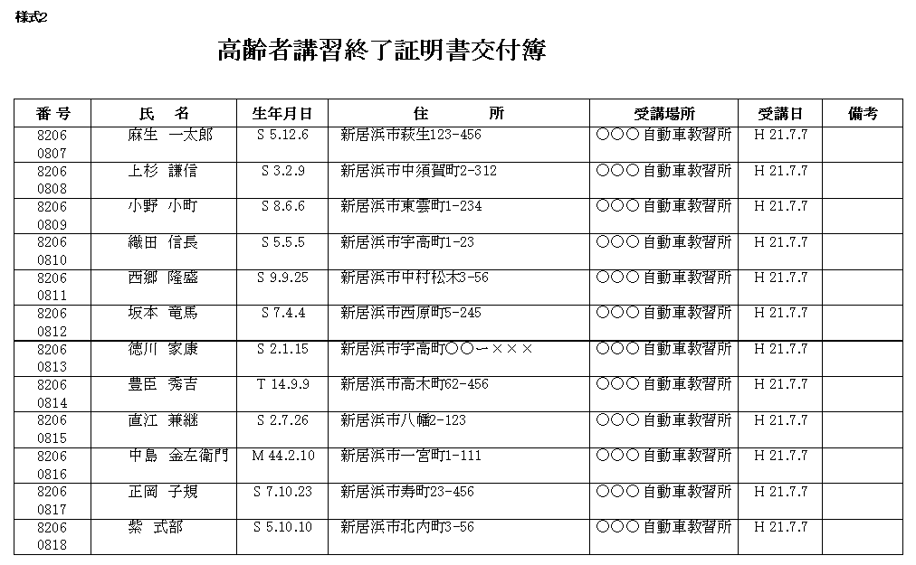
6-7 高齢者講習終了証明書
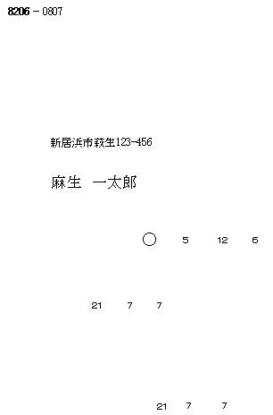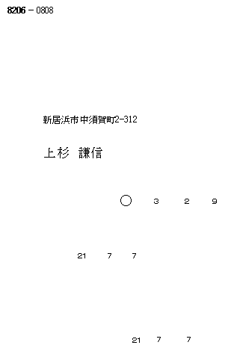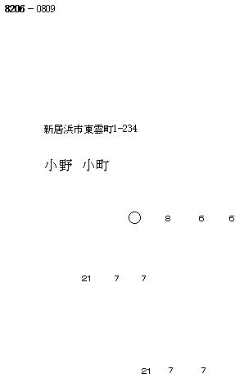
7. 認知機能検査書類の出力
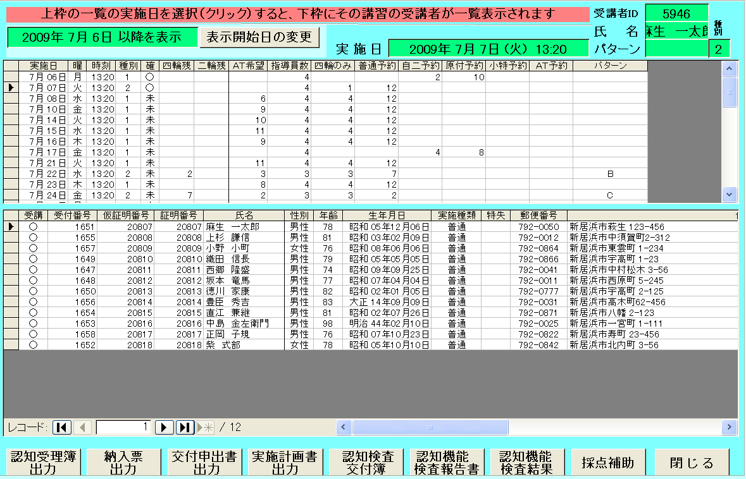

7-1 認知受理簿出力 7-2 納入票の出力
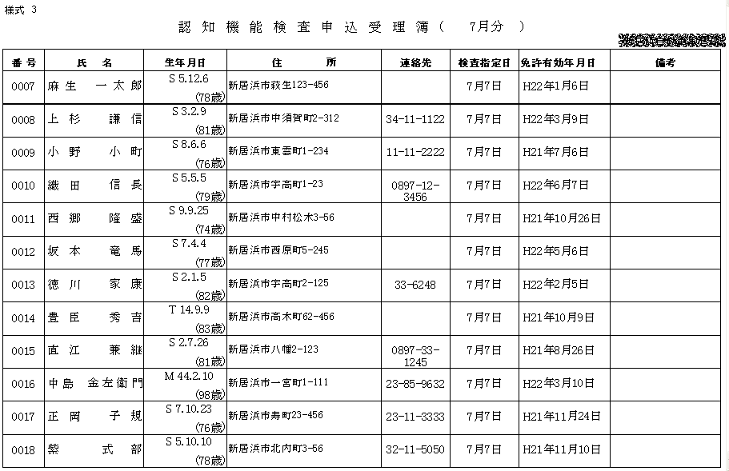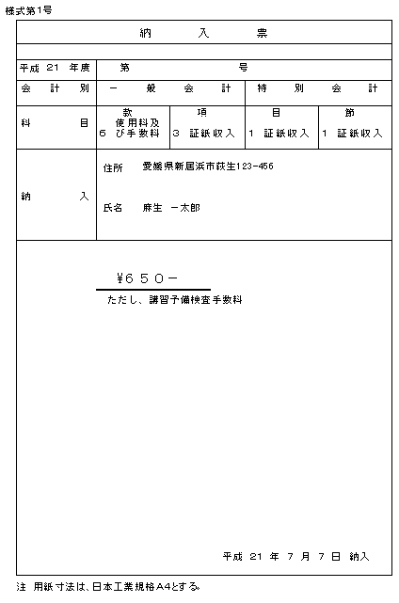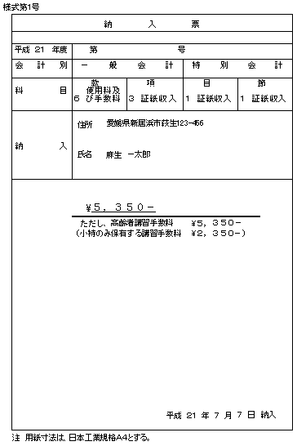

7-3 交付申出書出力 7-4 実施計画書出力
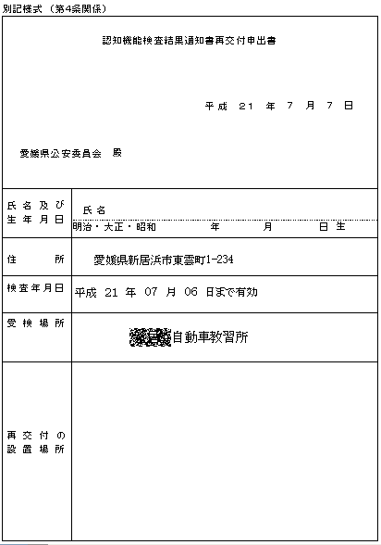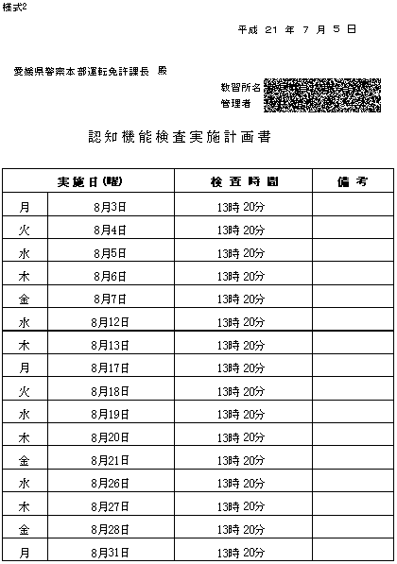

7-5 認知機能検査結果通知書交付簿 出力
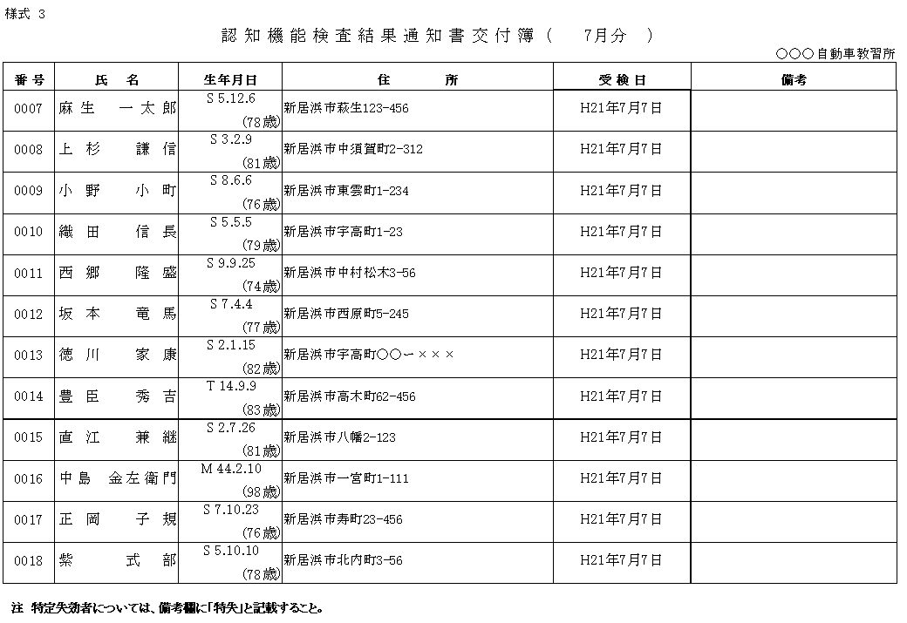
7-6 認知機能検査結果報告書 出力
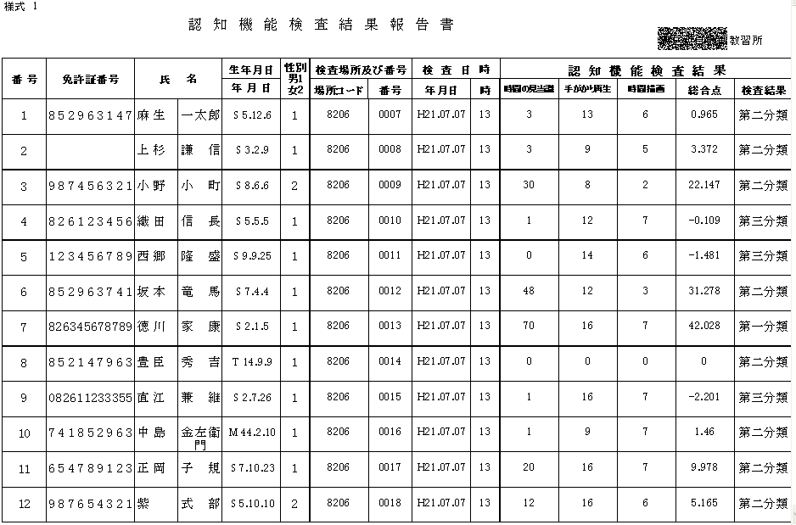
7-7 認知機能検査結果通知書 左の部分の文字位置を裏画面表示
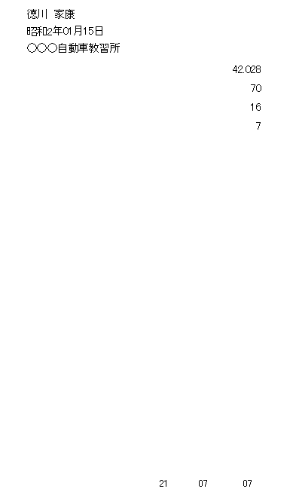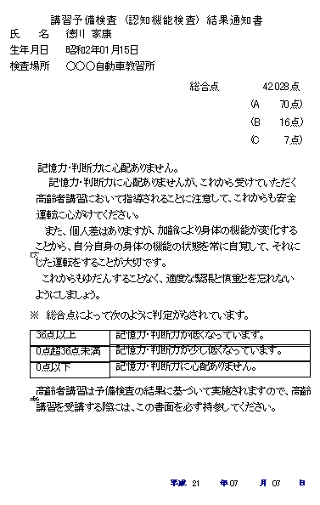
7-8 採点表示画面 例 パターンB
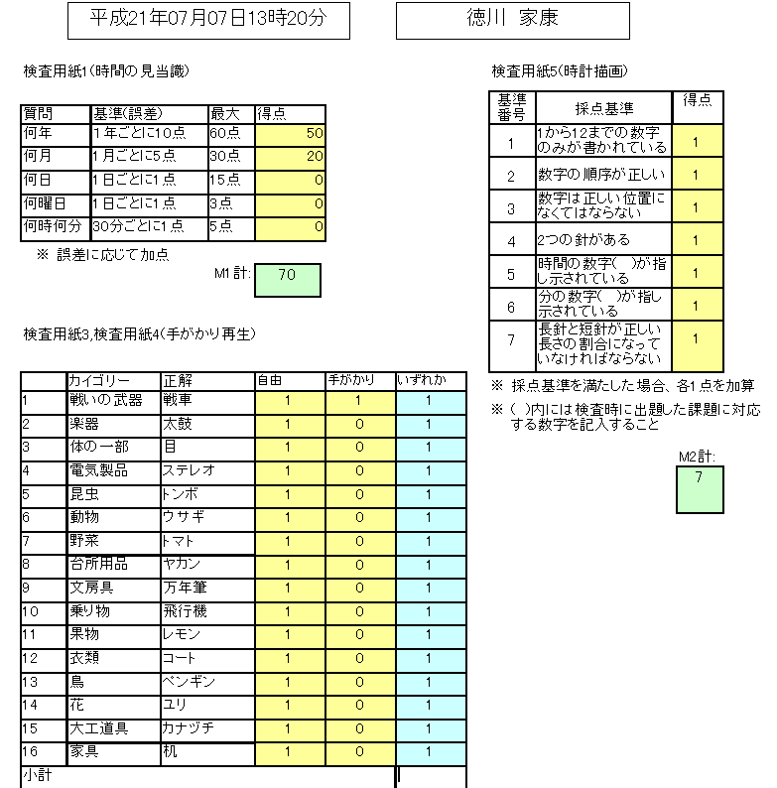
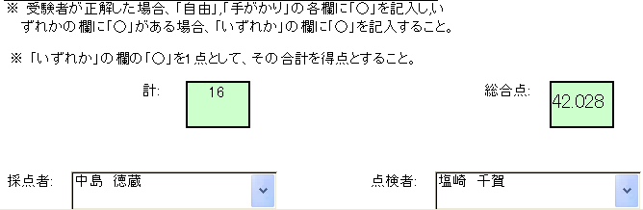
7-9 採点補助用紙 出力 (例 パターンB)

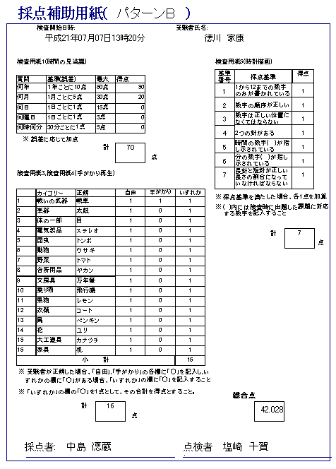
A点 時間の見当識
て
B点 手がかり再生
C点 時計描画
総合点 3分類

